IT Essentials 5.0

5.3.1.6 Лабораторна робота − диспетчер завдань (керування процесами) у Windows Vista

Вступ

Виконайте цю лабораторну роботу.

У цій лабораторній роботі ми розглянемо диспетчер задач та управління процесами з диспетчера задач.

Рекомендоване обладнання

Для цієї вправи потрібно наступне обладнання:
• Комп’ютер з операційною системою Windows Vista

Крок 1
Почніть сеанс в Windows у якості адміністратора.

Відкрийте переглядач (browser) та папку.

Клацніть мишкою на будь-яке місце робочого столу та натисніть Ctrl-Alt-Delete > та виберіть Start
Task Manager (Запустіть диспетчер задач) > Applications (Застосунки).
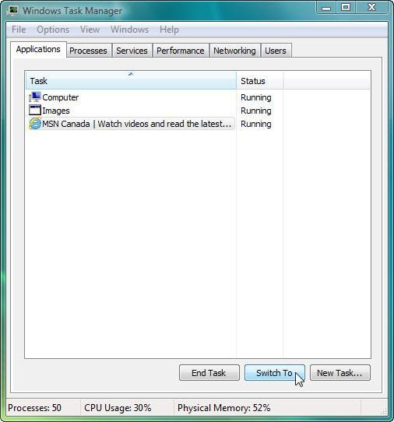

Виберіть відкритий переглядач (browser) та виберіть Switch To (Переключитись).

Що відбулось з переглядачем (browser)?

© 2013 Корпорація Cisco і/або її дочірні компанії. Всі права захищено. Цей документ містить загальнодоступну інформацію корпорації

Cisco. Стор. 1 3 12

IT Essentials Лабораторна робота з розділу 5

Виведіть Task Manager (Диспетчер задач) на передній план робочого столу.
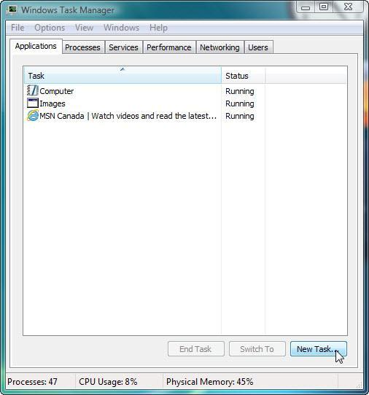

Натисніть кнопку New Task (Нова задача).

Відкриється вікно Create New Task (Створити нову задачу).
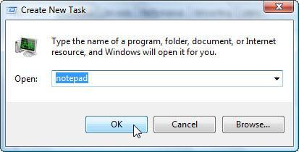

У поле Open (Відкрити) введіть Notepad (Блокнот) та натисніть OK.

Що сталося?

Перейдіть назад до Task Manager (Диспетчер задач) Windows.

© 2013 Корпорація Cisco і/або її дочірні компанії. Всі права захищено. Цей документ містить загальнодоступну інформацію корпорації

Cisco. Page 2 з 12

IT Essentials Лабораторна робота з розділу 5
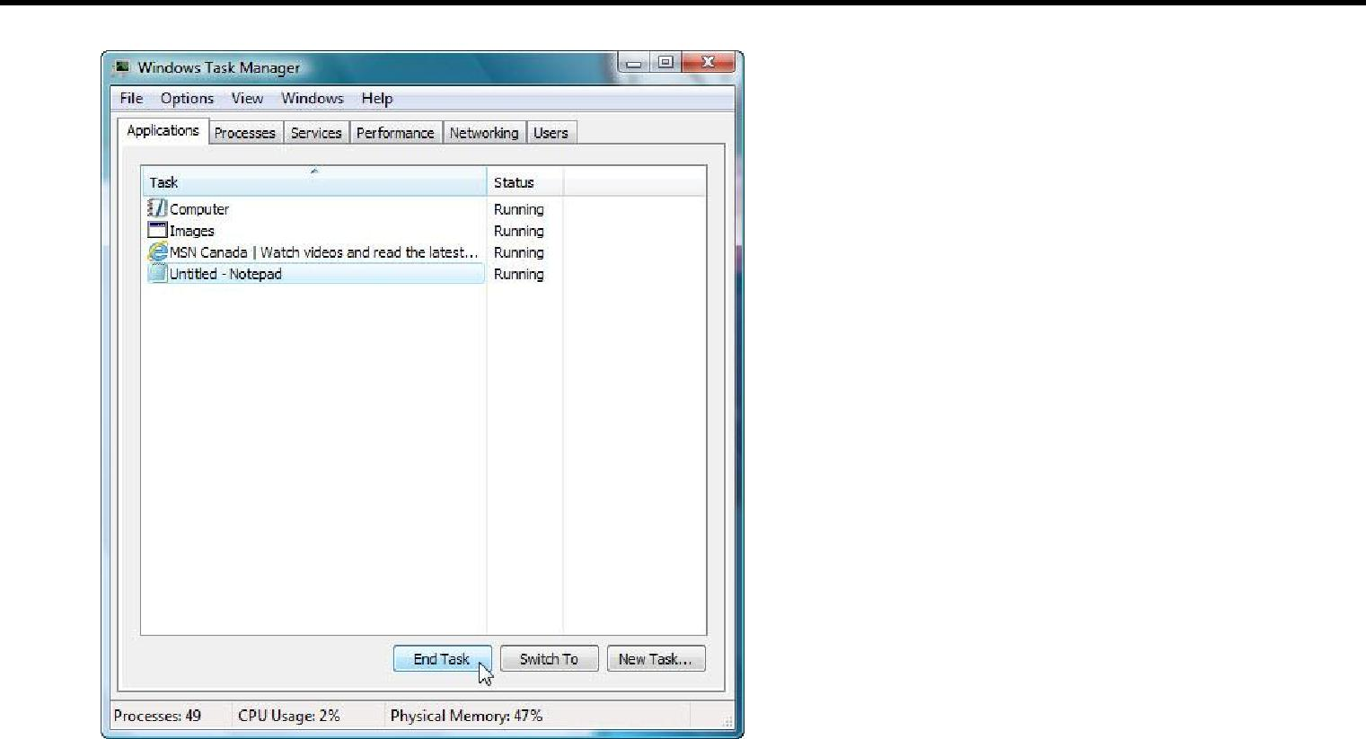

Виберіть Notepad (Блокнот) та натисніть кнопку End Task (Зняти задачу).

Що сталося?

Крок 2
Перейдіть на закладку Services (Служби).
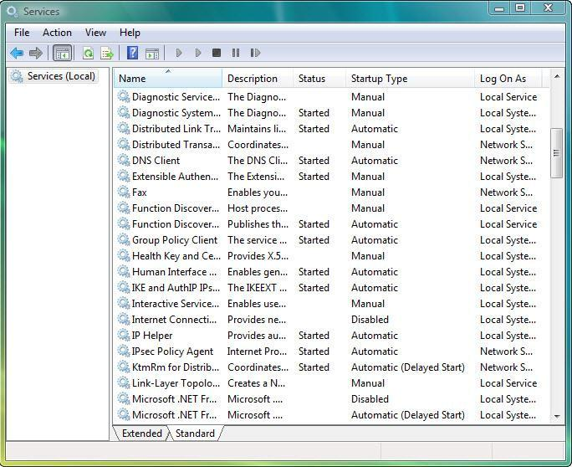

Які типи запуску перераховані?

© 2013 Корпорація Cisco і/або її дочірні компанії. Всі права захищено. Цей документ містить загальнодоступну інформацію корпорації

Cisco. Page 3 з 12

IT Essentials Лабораторна робота з розділу 5

Крок 3
Перейдіть на закладку Performance (Швидкодія).
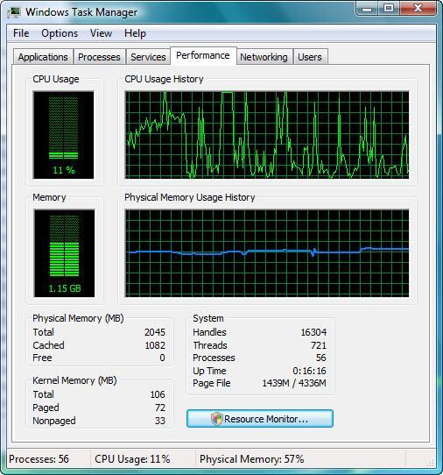

Скільки Потоків (Threads) працюють?

Скільки Процесів (Processes) виконуються?

Скільки є всього фізичної пам’яті (Total Physical Memory) (MБ)?

Скільки доступно фізичної пам’яті (Available Physical Memory) (MБ)?

Скільки фізичної пам’яті (МБ) використовується системою?

Крок 4
Перейдіть на вкладку Networking (Мережа).

© 2013 Корпорація Cisco і/або її дочірні компанії. Всі права захищено. Цей документ містить загальнодоступну інформацію корпорації

Cisco. Page 4 з 12

IT Essentials Лабораторна робота з розділу 5
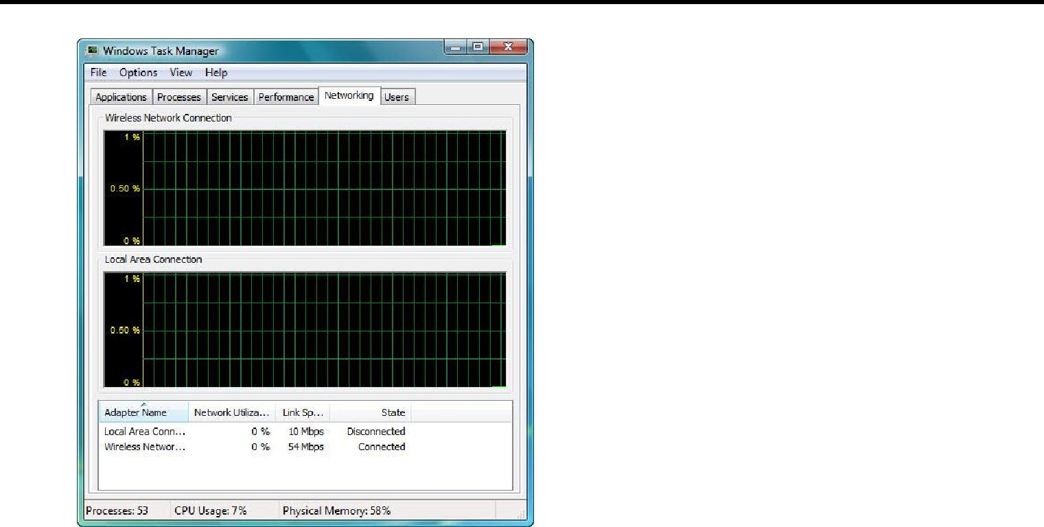

Яка швидкість підключення (Link Speed)?

Крок 5
Перейдіть на вкладку Users (Користувачі).
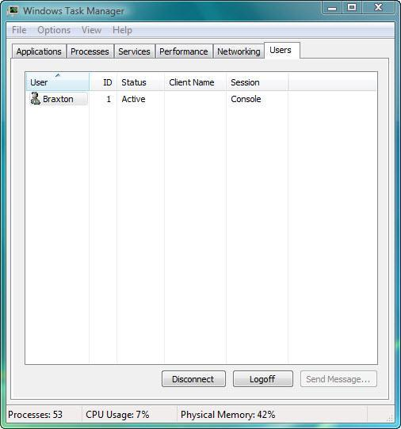

Вкажіть усіх користувачів та їх стан (Status).

Які дії можна проробити з користувачем з цього вікна?

© 2013 Корпорація Cisco і/або її дочірні компанії. Всі права захищено. Цей документ містить загальнодоступну інформацію корпорації

Cisco. Page 5 з 12

IT Essentials Лабораторна робота з розділу 5

Крок 6
Перейдіть на закладку Processes (Процеси).
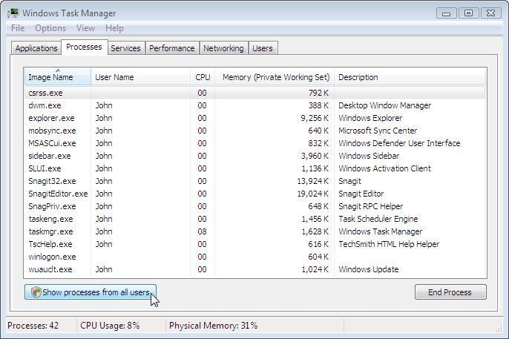

Натисніть Show processes from all users (Відображати процеси усіх користувачів).
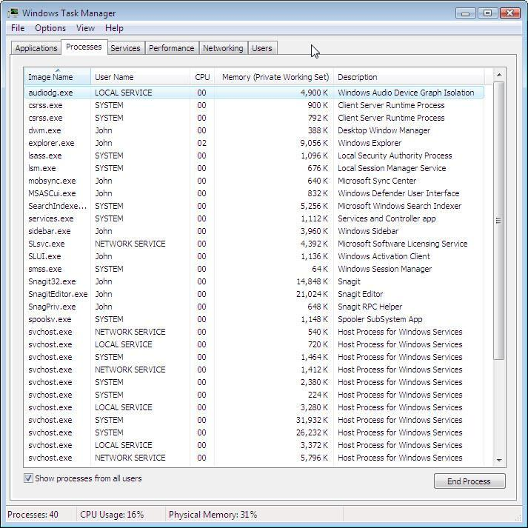

Двічі клацніть на границю навкруги вкладок.

Task Manager (Диспетчер задач) Windows тепер працює у компактному режимі.

© 2013 Корпорація Cisco і/або її дочірні компанії. Всі права захищено. Цей документ містить загальнодоступну інформацію корпорації

Cisco. Page 6 з 12

IT Essentials Лабораторна робота з розділу 5
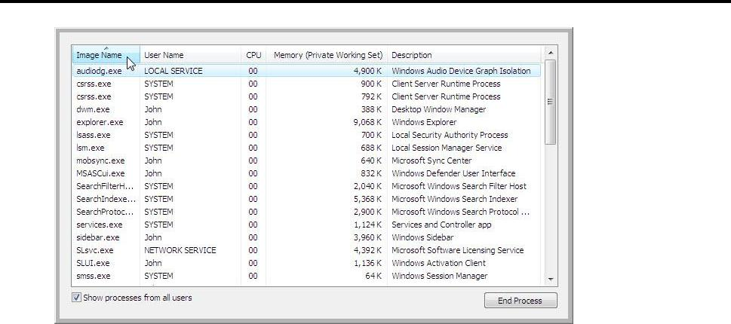

Виберіть Image Name (Ім’я образу).
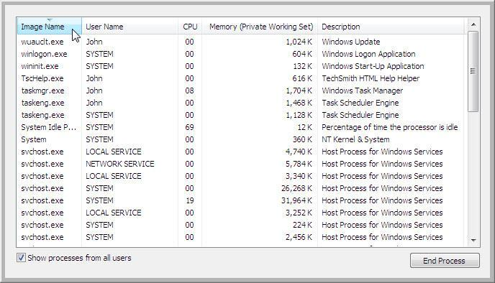

Виберіть знову Image Name (Ім’я образу).

Як це впливає на колонки?

© 2013 Корпорація Cisco і/або її дочірні компанії. Всі права захищено. Цей документ містить загальнодоступну інформацію корпорації

Cisco. Page 7 з 12

IT Essentials Лабораторна робота з розділу 5
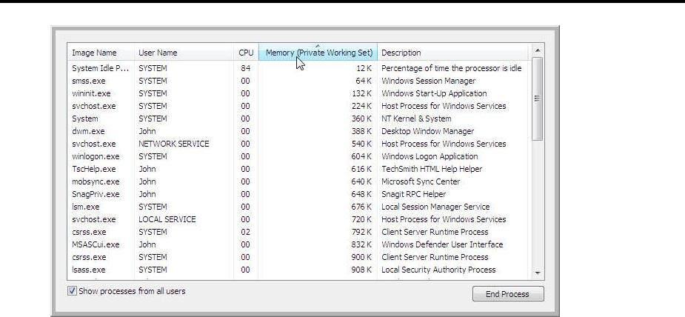

Виберіть Memory (Private Working Set) (Пам’ять (Приватний робочий набір)).

Як це впливає на колонки?

Клацніть двічі на зовнішню границю, щоб повернутись до режиму закладок.

Крок 7
Відкрийте браузер.

Примітка: Firefox використовується в даній лабораторній роботі. Але його можна замінити на інший переглядач. Просто підставте назву свого web-переглядача замість Firefox.

Верніться до Windows Task Manager (Диспетчер задач Windows).
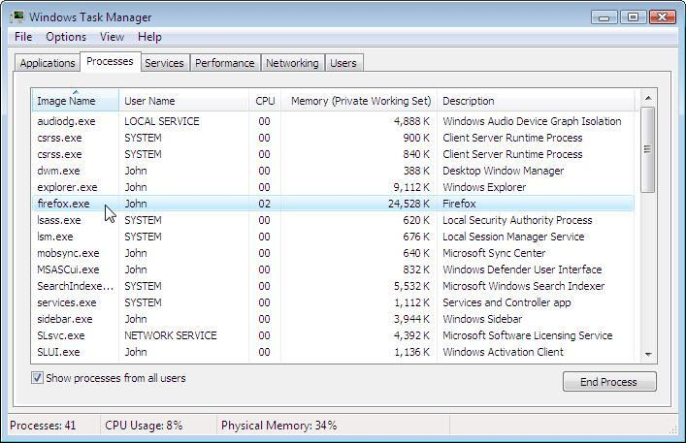

© 2013 Корпорація Cisco і/або її дочірні компанії. Всі права захищено. Цей документ містить загальнодоступну інформацію корпорації

Cisco. Page 8 з 12

IT Essentials Лабораторна робота з розділу 5

Виберіть Image Name (Ім’я образу), щоб впорядкувати список у алфавітному порядку, після чого знайдіть і виберіть firefox.exe.
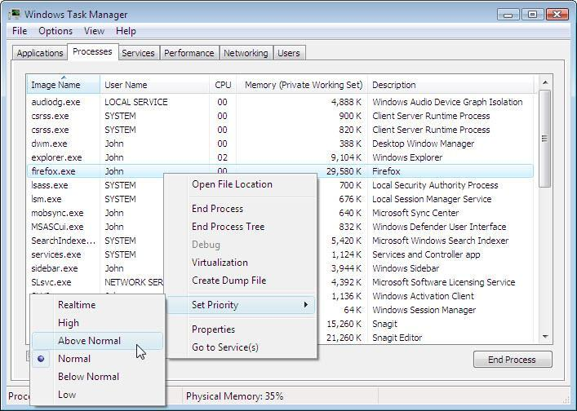

Клацніть правою кнопкою мишки firefox.exe > Set Priority (Приорітет).

Який приорітет web-переглядача за замовчуванням?

Встановіть приорітет Above Normal (Вище середнього).
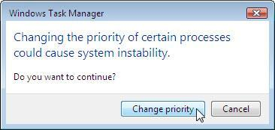

Натисніть кнопку Change priority (Змінити приорітет) у відповідь на попереджуюче повідомлення

Windows Task Manager (Диспетчера задач).

Крок 8

Збільшіть ширину вікна Windows Task Manager (Диспетчер задач Windows).
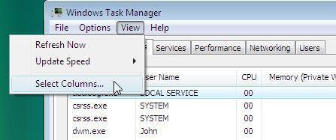

© 2013 Корпорація Cisco і/або її дочірні компанії. Всі права захищено. Цей документ містить загальнодоступну інформацію корпорації

Cisco. Page 9 з 12

IT Essentials Лабораторна робота з розділу 5

Виберіть View (Вид) > Select Columns (Вибрати колонки).
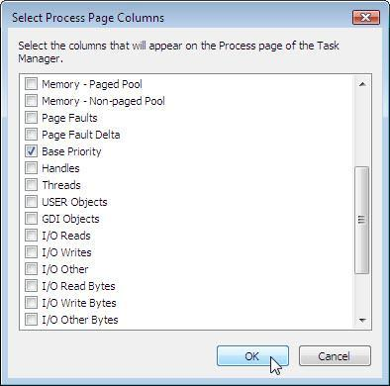

Встановіть прапорець Base Priority (Базовий приорітет) > натисніть OK.

© 2013 Корпорація Cisco і/або її дочірні компанії. Всі права захищено. Цей документ містить загальнодоступну інформацію корпорації
Cisco. Page 10 з 12

IT Essentials Лабораторна робота з розділу 5
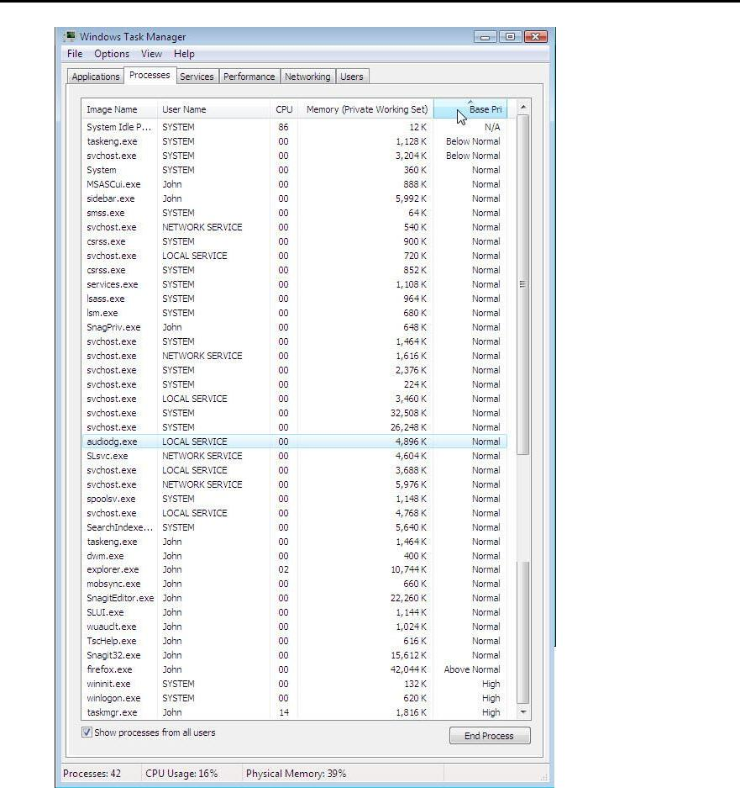

Виберіть Base Pri (Базовий приорітет).

Яке ім’я образу (image name) має базовий приорітет N/A?

У якого імені образу (image name) має базовий приорітет (base priority) вище середнього (Above

Normal)?

© 2013 Корпорація Cisco і/або її дочірні компанії. Всі права захищено. Цей документ містить загальнодоступну інформацію корпорації
Cisco. Page 11 з 12

IT Essentials Лабораторна робота з розділу 5

Крок 9
Скиньте (Reset) базовий приорітет Firefox.exe до середнього (normal) firefox.exe > Set Priority

(Приорітет) > Normal (Нормальний) > Change priority (Змінити приорітет).
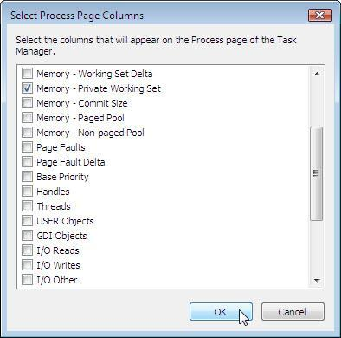

Виберіть View (Вид) > Select Columns (Вибрати колонки) > зніміть прапорець Base Priority

(Базовий приорітет) > OK.

Закрийте Firefox.
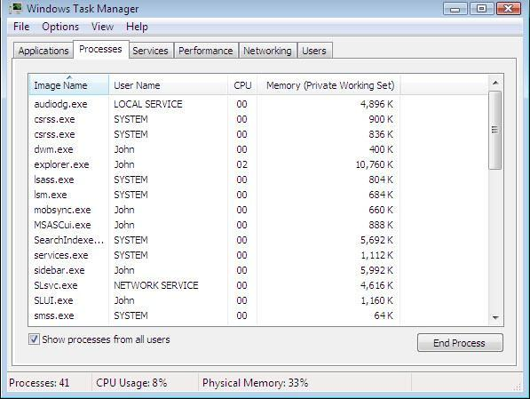

Чи знаходиться Firefox у переліку процесів?

© 2013 Корпорація Cisco і/або її дочірні компанії. Всі права захищено. Цей документ містить загальнодоступну інформацію корпорації
Cisco. Page 12 з 12

